UNIVERSIDADE DE SÃO PAULO
FACULDADE DE DIREITO
Departamento de Direito Processual
Disciplina: Tutela Jurisdicional dos Interesses Transindividuais
Professora Dra. Susana Henriques da Costa
Seminário 1

O ENEM (Exame Nacional do Ensino Médio) do ano de 2019 apresentou problemas de correção. O INEP, Instituto Nacional de Estudos e Pesquisas Educacionais Anísio Teixeira, responsável pela realização do ENEM, afirmou que o erro ocorreu na gráfica responsável pela impressão do exame, a Valid Soluções S.A. De acordo com Alexandre Lopes, presidente do INEP, a gráfica imprime o caderno de questões do candidato que contém o código de barras do aluno, em seguida, imprime o cartão de respostas (gabarito) que também tem um código, sendo que outra máquina, posteriormente, une estes dois documentos. O erro ocorreu nesta união das provas, fazendo com que a participante tivesse a prova corrigida com gabarito trocado.
Após revisão das notas, realizada pelo próprio INEP, foram identificados problemas em 5.974 provas. Após a revisão da correção, cerca de 90% das candidatas com problemas em notas do primeiro dia tiveram a média aumentada, e em relação ao segundo dia de provas, 80% das candidatas que tiveram problemas tiveram a sua nota aumentada.
No entanto, os erros na correção das provas não afetaram apenas as 5.974 candidatas que tiveram as provas corrigidas com o gabarito incorreto. A nota do ENEM não é calculada como em um vestibular tradicional, que se baseia no número de acertos, portanto, se uma candidata acerta 6 questões das 10 possíveis, sua nota vai ser 6, e sim na chamada Teoria de Resposta ao Item, TRI. Na TRI a nota da aluna depende do nível de dificuldade das questões que ela acerta de forma consistente. Uma parte das 5.974 provas erradas foi incluída na amostra aleatória de 100 mil estudantes usada para calcular a dificuldade de alguns dos itens da prova do ENEM. Em razão disso, o erro nas 5.974 provas afetou a correção das provas de todas as 3,9 milhões de candidatas inscritas no ENEM. O INEP alega que a influência na correção das provas de todas as candidatas é irrelevante, já que, nas provas do primeiro dia, de Linguagens e de Ciências Humanas, nenhuma prova corrigida com o gabarito errado integrou a amostra de 100 mil alunas, e no segundo dia, somente 83 provas corrigidas com o gabarito errado fizeram parte da amostra usada para calibrar os itens do teste de Ciências da Natureza e 105 na prova de Matemática.
Face a notícia do erro a Defensoria Pública da União ajuizou, em 24/01/2020, cautelar antecedente de ação civil pública contra a União Federal e o INEP, distribuída à 8ª Vara Federal Cível da Subseção Judiciária de São Paulo, com o número 5001113-14.2020.4.03.6100.
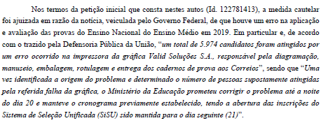
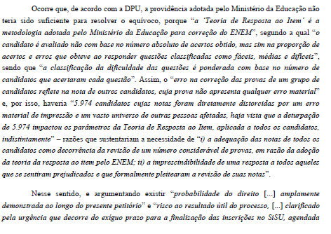
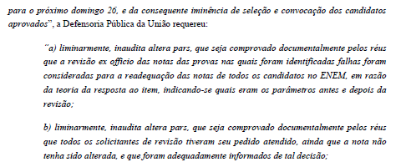
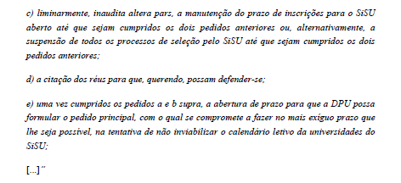
O juízo da 8ª Vara Federal Cível da Subseção Judiciária de São Paulo deferiu, em 24/01/2020, parcialmente a cautelar pleiteada, afirmando que o princípio da transparência que rege a administração pública, aliado ao dever de prestar informações, bem como a isonomia de tratamento devida às participantes do ENEM justificam a procedência do pedido de antecipação da tutela, nos seguintes termos:
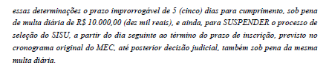
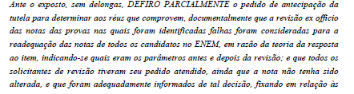

Perguntas:
- Qual a natureza (difusos, coletivos, individuais homogêneos) e quais são os direitos violados pelo erro na correção das provas do ENEM? Como a ação proposta pela DPU se relaciona com a conclusão do estudo da SBDP que aponta o uso estratégico de ações civis públicas para a defesa de direitos individuais homogêneos ou mesmo direitos individuais?
- Uma das principais diferenças entre o Class Action americano e a Ação Civil Pública brasileira é a questão do representante da classe/autor da demanda. Quais são as vantagens e as desvantagens de cada modelo em relação ao acesso à justiça, considerando-se o caso ENEM e os textos de leitura obrigatória?
- Segundo Fiss: “O fato verdadeiramente perturbador em se tratando da class action é que ela cria uma situação na qual posso ser representado em processos sobre os quais nada sei, por alguém que não escolhi e nem ao menos conheço.” No caso brasileiro, pensando na representação pelo Ministério Público ou pela Defensoria Pública, esse “fato perturbador” é a regra na absoluta maioria dos casos. Esse é um problema em si? Haveria negação do direito individual de se ter “um dia na corte”? Quais seriam as desvantagens desse sistema e como superá-las?

Disponível em: https://www.bbc.com/portuguese/brasil-51334141. Acesso em 03/03/2020. Disponível em: https://g1.globo.com/educacao/enem/2019/noticia/2020/01/20/o-que-se-sabe-e-o-que-ainda-falta-esclarecer-sobre-o-erro-na-correcao-do-enem-2019.ghtml . Acesso em 03/03/2020.
Trechos retirados da Suspensão de Liminar e de Sentença (11555) Nº 5001359-74.2020.4.03.0000. Disponível em: https://pje2g.trf3.jus.br/pje/ConsultaPublica/DetalheProcessoConsultaPublica/listView.seam?ca=47d133d0d98a8d91932f669942004fc621983bbb885681ec . Aceso em 03/03/2020.
Idem

